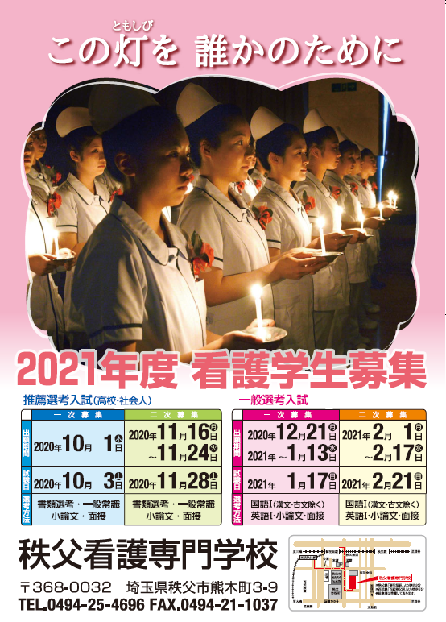

**2020年12月10日（木）**

**～12月17日（木）**

**書類選考・一般常識・小論文・面接**

**2020年12月20日（日）**

**追　加　募　集**